NOTA INFORMATIVA NIVEL NARANJA DEL PLAN DE VIGILANCIA Y PREVENCIÓN DE LOS EFECTOS DEL EXCESO DE TEMPERATURA SOBRE LA SALUD.

Día: 10/08/2021
Hora: 12:30

El Centro de Atención de Urgencias y Emergencias 112 Extremadura, informa:

1.- PREVISIONES METEOROLÓGICAS: Nivel de riesgo NARANJA por ola de calor a partir del día 10 de AGOSTO de 2021, para los próximos días en EXTREMADURA.


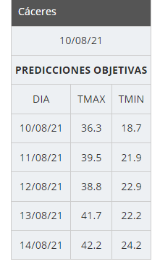
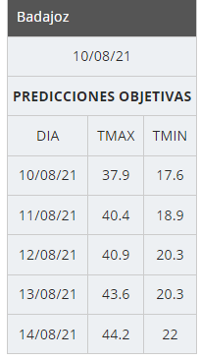

En el día de hoy se ha activado el Plan de Vigilancia y Prevención de los Efectos del Exceso de Temperatura sobre la Salud, el nivel NARANJA Al prever que superarán las temperaturas umbrales máximas 38º y mínimas 20 º establecidas durante los próximos 4 días..

2.- MEDIDAS A ADOPTAR:

El 112 Extremadura aconseja las siguientes medidas a la población mientras se mantenga esta situación.

- Se recomienda la restricción o suspensión de las actividades de ocio al aire libre que supongan esfuerzo físico y sometimiento a las temperaturas elevadas.

- Evitar la exposición al sol en las horas de mayor riesgo.

- No consumir bebidas alcohólicas.

- Tomar mucho líquido, ligeramente azucarados y salinos (té frío, agua con limón).

- Prestar especial vigilancia a ancianos y niños, vigilando su grado de hidratación.

En caso de necesitar algún tipo de asistencia llamar al teléfono “112”.

3.- SITUACIÓN DEL CENTRO DE ATENCIÓN DE URGENCIAS Y EMERGENCIAS 1.1.2 EXTREMADURA.

El Centro 1.1.2 Extremadura está en situación de ALERTA, así como todos los servicios de emergencia de las zonas afectadas, lo que se comunica para su información y efectos preventivos.

Mérida, a 10 de agosto de 2021

EL DIRECTOR DEL CENTRO DE ATENCIÓN DE URGENCIAS Y EMERGENCIAS DE EXTREMADURA 1.1.2

